

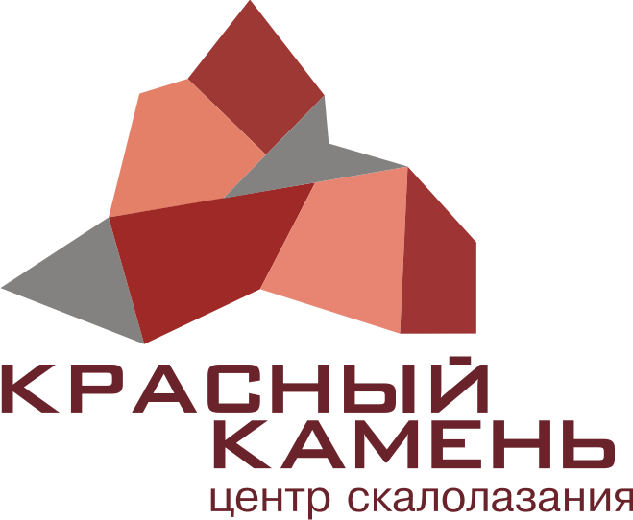
Центр скалолазания
Утверждено:
Директор ЦС «Красный Камень»
__________ /Титов В.Г.
«КРАСНЫЙ КАМЕНЬ»
Прайс-лист

с 7 июня по 7 июля 2013 г. скидки на услуги до 20%

ЦЕНЫ ДЛЯ ШКОЛЬНИКОВ*
Клубные карты | Время посещения
Клубные карты | С 8.00 до 14.00 | C 14.00 до 17.00 | После 17.00 | Без ограничений
Безлимитный абонемент  на 30 дней | 360 руб.  450 руб. | 575 руб.  720 руб. | 865 руб.  1080 руб. | 1055 руб.  1320 руб.
Пробное лазание с инструктором (с прокатом снаряжения) | 95 руб./час  120 руб./час | 145 руб./час  180 руб./час | 195 руб./час  240 руб./час | -
Разовое самостоятельное посещение (без проката снаряжения) | 55 руб.  65 руб. | 95 руб.  120 руб. | 145 руб.  180 руб. | -
10 занятий на 30 дней | - | - | - | 815 руб.  1020 руб.
15 занятий на 60 дней | - | - | - | 1155 руб.  1440 руб.
25 занятий на 90 дней | - | - | - | 1680 руб.  2100 руб.
*Лица, не достигшие совершеннолетия ( 18 лет), могут находиться на скалодроме только в присутствии ответственного лица

ПРОКАТ СНАРЯЖЕНИЯ:
Наименование | Стоимость
Карабин + восьмёрка | 30 руб.
Карабин + григри | 40 руб.
Страховочная система | 70 руб.
Верёвка | 100 руб.
Оттяжка | 10 руб.
Услуги инструктора | 100 руб./час

Администрация оставляет за собой право на изменение цен и условий посещения центра скалолазания.

